Учебная дисциплина | ОП.01 ОСНОВЫ ТЕХНИЧЕСКОГО ЧЕРЧЕНИЯ
Профессия | 35.01.13 Тракторист-машинист сельскохозяйственного производства
Преподаватель | Кузьменко Елена Николаевна
Тема 4 | Чертежи деталей и сборочные чертеж

Занятия № 25-26
Практическое занятие № 7 (13-14)

Задание для дистанционного обучения
04.06.2020 г.
Тема урока: «Вычерчивание крепёжных деталей с резьбой »
Цель урока: 1. Научить выполнять детали с резьбой. Формирование умения в вычерчивании и обозначении резьб. Формирование умения и навыков в анализе чертежа, элементов деталей.
Развитие умения анализировать любую деталь и чертеж детали. Выработка аналитического мышления у студентов.

В результате освоения учебной дисциплины обучающийся должен уметь:
- выполнять графические изображения технологического оборудования технологических схем;
- выполнять комплексные чертежи геометрических тел и проекции точек, лежащих на их поверхности;
- выполнять чертежи технических деталей;
- читать чертежи и схемы;
- оформлять технологическую и конструкторскую документацию в соответствии с действующей нормативно-технической документацией.

В результате освоения учебной дисциплины обучающийся должен знать:
- законы, методы и приемы проекционного черчения;
- правила выполнения и чтения конструкторской и технологической документации;
- правила оформления чертежей, геометрические построения и правила вычерчивания технических деталей;
- способы графического технологического оборудования и выполнения технологических схем;
требования стандартов Единой системы конструкторской документации (ЕСКД) и Единой системы технологической документации (ЕСТД) к оформлению и составлению чертежей и схем.

План
1. Резьбовые соединения. Изображение и обозначение резьбы на чертежах.
2. Графическая работа " Вычерчивание крепежных деталей с резьбой".
3. Работа со справочными материалами.
4. Проверочные вопросы.

Вопрос 1. Резьбовые соединения. Изображение и обозначение резьбы на
чертежах.
1.1 Резьбовые соединения.
Резьбовым называют соединения составных частей изделия с применением детали, имеющей резьбу.
Резьба представляет собой чередующиеся выступы и впадины на поверхности тела вращения, расположенные по винтовой линии. Основные определения, относящиеся к резьбам общего назначения, стандартизированы.
Резьбовые соединения являются самым распространённым видом соединений вообще и разъёмных в частности. В современных машинах детали, имеющие резьбу, составляют свыше 60% от общего количества деталей. Широкое применение резьбовых соединений в машиностроении объясняется их достоинствами: универсальностью, высокой надёжностью , малыми габаритами и весом крепёжных резьбовых деталей, способностью создавать и воспринимать большие осевые силы, технологичностью и возможностью точного изготовления.
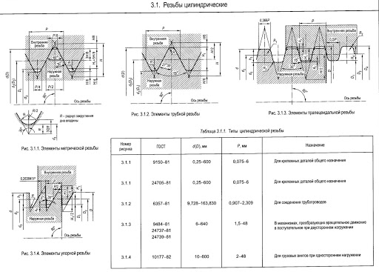
Недостатки резьбовых деталей: значительная концентрация напряжений в местах резкого изменения поперечного сечения и низкий КПД подвижных резьбовых соединений.
Резьбы изготавливают либо пластической деформацией, либо резанием; на деталях из стекла, пластмассы, металлокерамики, иногда на деталях из чугуна резьбу изготовляют отливкой или прессованием.
Следует отметить, что накатывание резьбы круглыми или плоскими плашками на резьбонакатных станках – самый высокопроизводительный метод, с помощью которого изготовляется большинство стандартных крепёжных деталей наружной резьбой, причем накатанная резьба прочнее нарезанной, т.к. в первом случае не происходит перерезание волокон металла заготовки, а поверхность резьбы наклёпывается.
Диаметры стержней под накатывание и нарезание резьб, диаметры отверстий под нарезание резьбы, а также выход резьбы стандартизированы. Кроме того, стандартизированы метки на деталях с левой резьбой.
Основные геометрические параметры резьбы: наружный диаметр d,D; внутренний диаметр d1,D1; средний диаметр d2,D2 – диаметр воображаемого цилиндра, на поверхности которого толщина витка равна ширине впадины; угол профиля ___, шаг резьбы р-расстояние между соседними одноимёнными боковыми сторонами профиля в направлении, параллельном оси резьбы; число заходов n; ход резьбы рn=nр-величина относительного осевого перемещения гайки или винта за один оборот.
К основным параметрам относится угол подъёма резьбы w-угол, образованный касательной квинтовой линии резьбы в точках, лежащих на среднем диаметре и плоскостью, перпендикулярной оси резьбы. Угол подъёма резьбы определяется зависимостью:
Tg w=np/(Пd2).
Диаметр, условно характеризующий размер резьбы, называется номинальным, для большинства резьб в качестве номинального диаметра резьбы принимается наружный диаметр.
Классифицировать резьбы можно по многим признакам: по форме профиля; по форме поверхности; по расположению; по числу заходов; по величине шага; по эксплутационному назначению.
Крепежные резьбы предназначены для скрепления деталей; крепёжно-уплотнительные применяют в соединениях, требующих не только прочности, но и герметичности; ходовые резьбы служат для передачи движения и применяются в передачахвинт-гайка, которые будут рассматриваться позже; специальные резьбы имеют специальные назначения. Большинство применяемых в нашей стране резьб стандартизировано. (А.А. Эрдеди , Н.А.Эрдеди Детали машин. Москва ,2001г.)
1.2 Изображение и обозначение резьбы на чертежах
Резьба на чертежах изображается условно. (Рис.1.) Это значит, что её не показывают так, как видят в натуре где можно различить профиль, кривые линии, изображающие витки резьбы, а изображают по особым правилам, установленным ГОСТ 2.311-68.
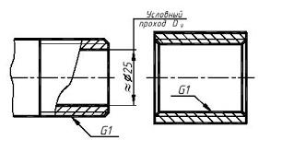
Рис.1. Изображение резьбы на чертеже.

Согласно этим правилам резьбу на стержне независимо от её профиля изображают сплошными основными линиями по наружному диаметру и сплошными тонкими линиями по внутреннему диаметру резьбы. Сплошную тонкую прямую линию по внутреннему диаметру резьбы проводят на всю длину резьбы, включая фаску. На видах, где стержень с резьбой проецируется в виде окружности, контур его очерчивают сплошной основной линией, а внутренний диаметр резьбы изображают дугой окружности. Сплошную тонкую линию при изображении резьбы проводят на расстоянии не менее 0,8 мм от сплошной основной линии. Границу нарезанного участка показывают сплошной основной линией, которую проводят до линии наружного диаметра. Когда резьбу на стержне изображают в разрезе, границу нарезанного участка наносят штриховой линией. Резьбу в отверстии, показываемую как невидимую, показывают штриховыми линиями. Резьбу в отверстии, в продольном отверстии изображают сплошными тонкими линиями по наружному диаметру и сплошными основными линиями по внутреннему диаметру.
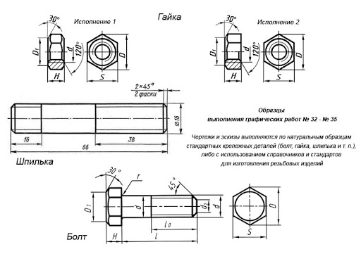

Рис.2. Примеры изображения резьбы на чертеже гайки, стержня и болта
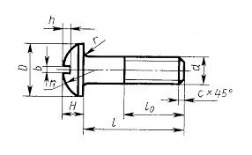
Рис. 3. Изображение резьбы на чертеже винта.

Границу резьбы показывают сплошной основной линией. Штриховку в разрезе доводят до внутреннего диаметра резьбы в отверстии, т.е. до сплошной основной линии.

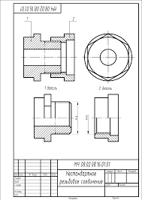

Рис.4. Нестандартное резьбовое соединение

Резьбу с нестандартным профилем показывают со всеми необходимыми размерами и предельными отклонениями на местном разрезе или выносном элементе. (Рис.4)
Для многозаходных резьб кроме размеров и предельных отклонений указывают данные о числе заходов. При левом направлении резьбы добавляется LH для всех резьб. Во всех случаях обозначения нестандартной резьбы начинается со словом: Резьба.
Тип резьбы и её основные размеры указывают на чертежах особой надписью, называемой обозначением резьбы. Обозначение резьб, кроме трубных и конических, пишут над размерной линией. Обозначение трубных и конических резьб располагают на полках с линией-выноской, оканчивающейся стрелкой.
У метрической резьбы с крупным шагом шаг в обозначении не указывают. Согласно ГОСТ 16.093-70.точность метрических резьб обозначают не классами, как раньше, а полем допуска, в обозначении которого цифра указывает степень точности, а буква – основное отклонение.
В обозначении многозаходных резьб вначале пишется обозначение типа резьбы, её наружный диаметр, далее через знак умножения величина хода в мм., затем в скобках указывается обозначение шага и величина шага в мм. После этого следует указание направления резьб прописными латинскими буквами LH . В конце обозначения через тире указывают поле допуска.
Резьбу изготавливают режущим инструментом с удалением слоя материала: накаткой – путём выдавливания винтовых выступов; прессованием; штамповкой ,в зависимости от материала (металл, пластмасса, стекло ) и других условий.
Построение точного изображения витков резьбы требует много времени, поэтому его применяют в редких случаях. На чертежах резьбу изображают условно, независимо от профиля: на стержне – сплошными основными линиями по наружному диаметру резьбы и сплошными тонкими –по внутреннему, на всю длину резьбы, включая фаску.
Резьба диаметром менее 1мм. Применяется в приборах точной механики, мелких шагов не имеет.
Пример обозначения многозаходной метрической резьбы, наиболее широко используется в технике:
М24 Х 10(Р1) – 6д
Где: 10 – ход
Р – обозначение шага
1 – шаг
6д – поле допуска наружной резьбы.

Вопрос 2. Графическая работа " Вычерчивание крепежных деталей с резьбой".
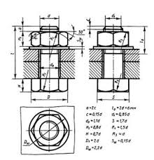
Рис.5. Чертёж болтового соединения

Задание: По рис.6 выполните «Чертеж болтового соединения» с резьбой М30 (d*30мм).
По изображению на рисунке 6 и по данным относительным размерам выполните чертёж болтового соединения на формате А4.
.
Диаметр окружности, описанной вокруг шестиугольника D=2d=(2*30)=60мм;
высота головки болта h=0,7=0,7*30=21мм;
длина нарезанной части lо=2d+6=2*30+6=66мм;
высота гайки H=0,8d*30=24мм;
диаметр отверстия под болт d=1,1d=1,1*30=33мм;
диаметр шайбы Dш =2,2d=2,2*30=66мм;
высота шайбы S=0,15d=0,15*30=4,5мм.

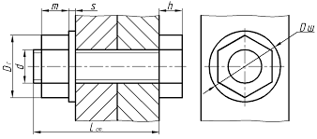
Рис.6. Задание для графической работы.

Вопрос 3. Работа со справочными материалами

Работа со справочными материалами «Таблица 1».
- Какой номинальный диаметр резьбы у болта с резьбой до головки l которого 70мм.?
- Какой длины может быть болт с резьбой до головки, с номинальным диаметром резьбы 24мм.?
- Назовите параметры резьбы с номинальным диаметром 30мм.
Таблица 1. Длина болтов.
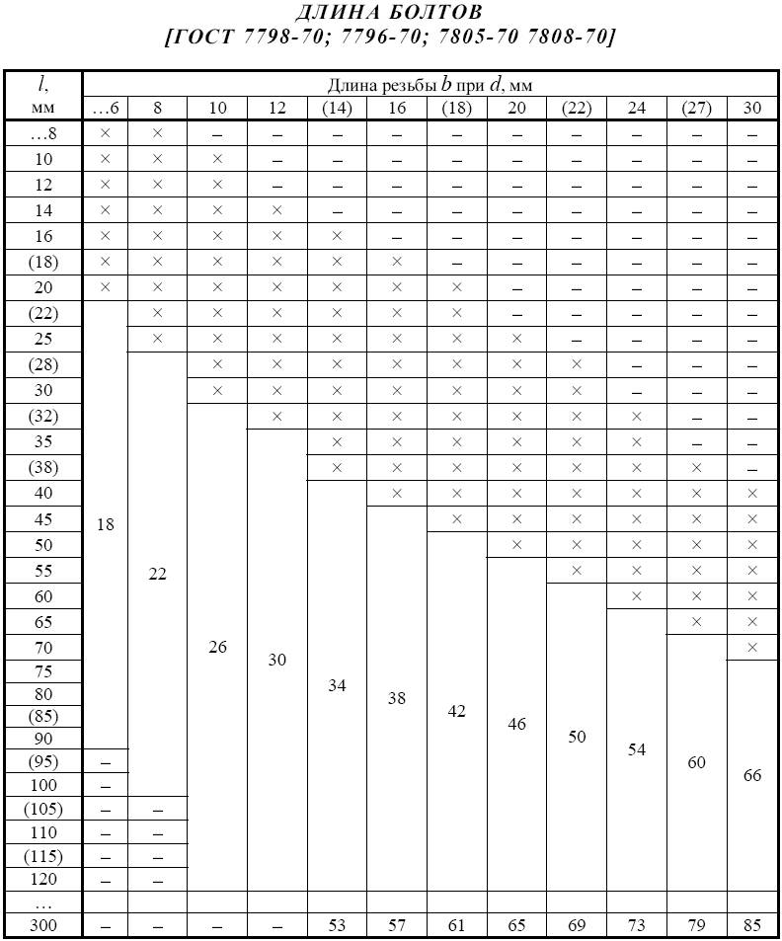
Вопрос 4. Проверочные вопросы.

Проверьте себя:
- Что такое профиль резьбы? Ответ: винтовое движение некоторой плоской фигуры, расположенной в одной плоскости с осью поверхностного вращения (осью резьбы).
- В зависимости от профиля какие бывают формы резьбы? Ответ: треугольная, трапецеидальная, квадратная, круглая.
- Как на чертежах обозначают резьбу? Ответ: на стержне – сплошными основными линиями по наружному диаметру резьбы и сплошными тонкими – по внутреннему диаметру; в отверстии – сплошные основные и сплошные тонкие линии меняются наоборот.
- Что такое сдел резьбы и как он обозначается на чертежах? Ответ: при переходе от участка поверхности с резьбой полного профиля к гладкой поверхности образуется участок, на котором резьба как бы сходит на нет, образуется сдел резьбы. Сдел резьбы изображают тонкими линиями, проводимыми примерно под углом 30 к оси.
- Какие резьбы наиболее широко используются в современном машиностроении? Ответ: общего назначения и специальные ; крепёжные и ходовые.
- Какие виды резьб собраны под понятием “общего назначения и специального”? Ответ. Метрическая, трубно-цилиндрическая, трубно-коническая, дюймовая, коническо-дюймовая, метрическо-коническая.
- Какая резьба из выше перечисленных (вопр.6) наиболее широко используется и каковы её особенности? Ответ: наиболее широко используется метрическая резьба. Вершины выступов и впадин профиля срезаны по прямой или дуге окружности, что уменьшает концентрацию напряжений и предохраняет резьбу от повреждений при эксплуатации.
- Почему в обозначении метрической резьбы крупный шаг не указывается, а мелкий шаг указывают обязательно? Ответ: потому что метрическую резьбу выполняют с крупным шагом. Крупный шаг он единственный для данного диаметра резьбы. А мелкие шаги обозначают потому, что для данного диаметра их может быть несколько.
- Какие резьбы наиболее употребительны из ходовых резьб? Ответ: резьба трапецеидальная, применяется на винтах, передающих возвратно-поступательное движение; резьба упорная, применяется на винтах подверженных односторонне-направленным усилием; резьба прямоугольная, применяется в соединениях, где не должно быть самоотвинчивания под действием приложенной нагрузки.
- Какие из крепёжных резьб предназначенных к применению на изделиях определенных видов можно выделить? Ответ: резьбу Эдиссона круглую (для цоколей, патронов электроламп и др.); резьбу круглую для санитарно-технической атматуры (вентилей, смесителей и др.); резьбу круглую (для диаметров 8…200мм.)
- Расшифруйте обозначение для круглой резьбы для санитарно-технической арматуры: Кр. 12 Х 2,54 ГОСТ 13536 – 68. Ответ: Кр. - круглая резьба для санитарно-технической арматуры с резьбой d=12, где шаг резьбы 2,54 мм., с ГОСТом 13536-68
- Как правильно обозначить левую метрическую резьбу с наружным диаметром 36мм. И мелким шагом 1,5мм.:
- М36LH
- 36 Х 1,5LH
- М36 Х 1,5LH
- М36лев. Х 1,5
Правильный ответ: 3.

Ответьте на вопросы:
1. Что такое резьба (в технике)?
2. Какие существуют единицы измерения диаметра резьбы?
3. Какие вы знаете виды расположение резьбы на поверхности?
4. Какие вы знаете виды направления движения винтовой поверхности?
5. Какие вы знаете виды резьб по числу заходов?
6. Как подразделяются резьбы по профилю?
7. Какой может быть образующая поверхность, на которой расположена резьба?
8. Как подразделяются резьбы по назначению?
9. С помощью каких инструментов выполняется резьба на стержне и в отверстии?
10. Какие вы знаете типы резьб?

Литература:
- А.Н. Феофвнов. Основы машиностроительного черчения М.: Издательский центр «Акадкмия», 2017.
- А.М. Бродская, Э.М. Фазулин , В.А. Халдинов. Черчение (Металлообработка). М.: Издательский центр «Акадкмия», 2015.
- А.А. Чекмарёв. Справочник по черчению. М.: Издательский центр «Акадкмия», 2015.
- А.Н. Феофвнов. Чтение рабочих чертежей. М.: Издательский центр «Акадкмия», 2017.
- Л.В. Васильева. Черчение (металлообработка). Проктикум. М.: Издательский центр «Акадкмия», 2017.
- http://www.granitvtd.ru/ - Справочник по черчению.

